**1. Что такое ORM?**

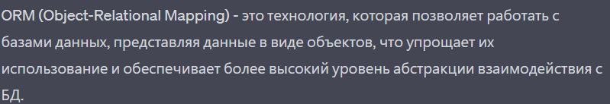

**2. Зачем используются ORM-решения при работе с базами данных?**

**Опишите их достоинства и недостатки.**

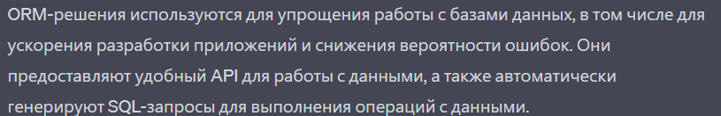

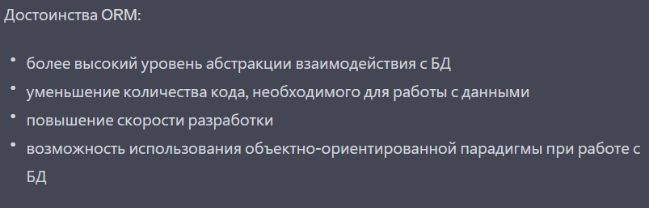

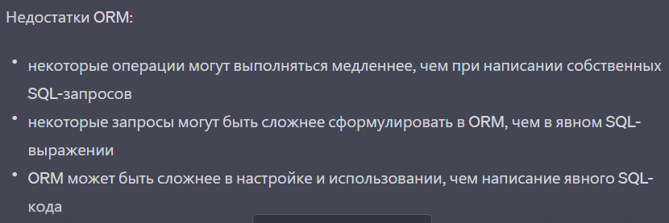

**3. Что такое Entity Framework?**



**4. Что такое EDM в Entity Framework и из каких уровней она состоит?**

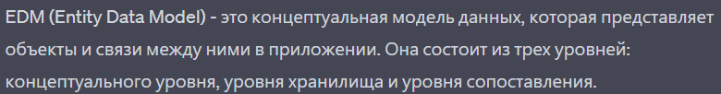

**5. Перечислите способы создания моделей. Опишите их действия.**

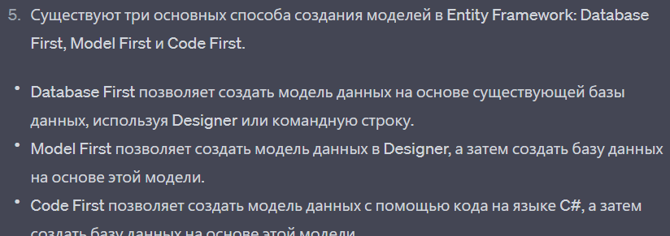

**6. Назовите основные отличия EF от других технологий работы с базами**

**данных.**

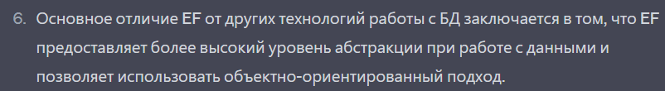

**7. Для чего и как используется DbContext?**

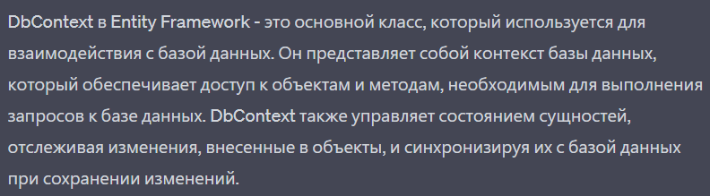

**8. Как и для чего используются аннотации при настройке конфигураций**

**Code First?**

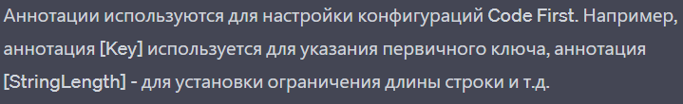

**9. Как и для чего используются Fluent API при настройке конфигураций**

**Code First?**

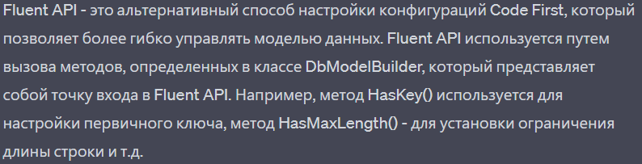

**10.Какие существуют способы загрузки связанных данных?  
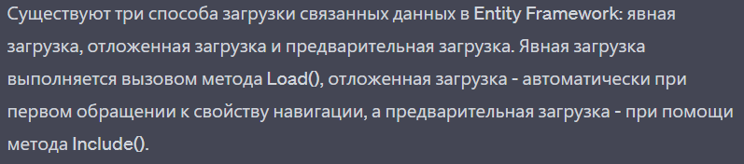**

**11.В чем разница между концепциями Code First и Database First?**

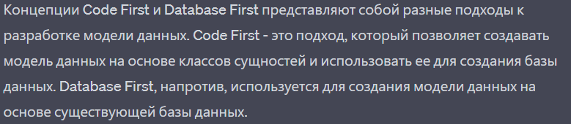

**12.Зачем EF использует миграции? Как создать новую миграцию?**

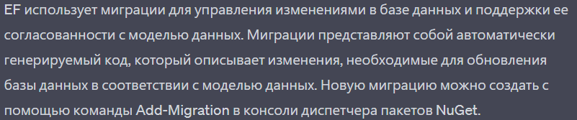

**13.Расскажите алгоритм выполнения CRUD-запросов при работе с БД**

**через библиотеку Entity Framework.**

